Fenster in Pfarrkirche.
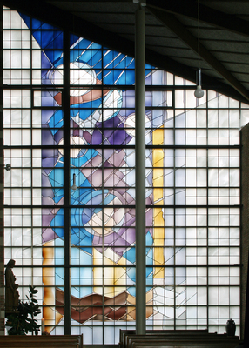
Das Fenster in der Rückwand wurde von Pfarrer Gerards gestiftet. Eine freie Komposition von Hubert Spierling aus dem Jahr 1999 in Opal-,Opakglas/Blei.
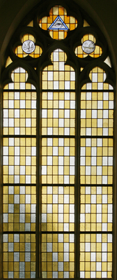

An der Kopfseite des Chores sehen wir Fenster in Rechteck-Muster mit den Symbolen der Hl. Dreifaltigkeit. Der Künstler unbekannt , ebenso das Herstellungsjahr.
Kathedralglas/Blei/Schwarzlot
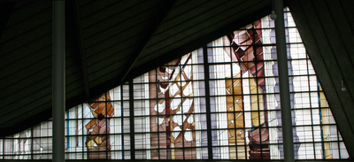
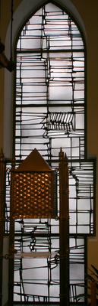

Signatur: ENTW.: HUBERT SPIERLING 1999 / AUSF.: DR. H. OIDTMANN LINNICH Fenster
Freie Kompositionen.
Hubert Spierling, 1969 Sakrastei;

